БИЗНЕС-ПЛАН
для заключения социального контракта
по мероприятию
«Осуществление индивидуальной предпринимательской деятельности»

НАПРАВЛЕНИЕ:

«Услуги по аппаратному массажу»

Братск,2026

Содержание
- Данные о заявителе;

- Описание предпринимательской деятельности;

- Анализ рынка, стоимость товаров (работ, услуг);

- Финансовый план;

- Календарный план реализации бизнес-проекта;

- Оценка предполагаемых результатов, рисков и перспектив.

Раздел 1. Данные о заявителе

Анкета заявителя:
ФИО заявителя
Дата рождения
ИНН
Контактный номер телефона
Адрес электронной почты
Адрес места жительства (места пребывания, фактического проживания)

Сведения об образовании:
Наименование образовательной организации
Период обучения
Полученная специальность (квалификации, профессии)

Наличии опыта работы в выбранной сфере деятельности:
Наименование организации
Занимаемая должность
Период работы
Знания, умения и навыки в выбранной сфере деятельности

Сведения о потребности в обучении (повышении квалификации) с обоснованием такой необходимости:
потребности в обучении имеется / потребности в обучении не имеется (нужное подчеркнуть)
__________________________________________________________________________________________________________________________________________________________________________________________________________________________________________________________________________________________________________________

Раздел 2. Описание предпринимательской деятельности

Аппаратный массаж — это процедура, при которой на тело или лицо пациента воздействует специальное оборудование. В отличие от ручного массажа, аппаратный метод позволяет глубже проработать ткани, улучшить кровообращение, ускорить обменные процессы и добиться более стабильного и продолжительного воздействия.

ОКВЭД (осуществление деятельности в качестве индивидуального предпринимателя):
______________________________________________________________________________________________________

Сведения о месте осуществления предпринимательской деятельности:
Адрес осуществление предпринимательской деятельности____________________________________________________
______________________________________________________________________________________________________
Правовое основание пользования помещением (земельным участком), площадь и характеристики помещения (земельного участка) ___________________________________________________________________________________
Стоимость аренды помещения (земельного участка) в месяц _________________________________________________
Срок действия договора аренды__________________________________________________________________________

Система налогообложения_____________________________________________________________________________

Описание бизнес-проекта:
Главная идея проекта – организация высокорентабельного массажного кабинета, где будет оказываться высококлассное и квалифицированное обслуживание. Будет действовать система поощрения за приглашение новых клиентов. Цены будут приемлемые для клиентов со средним уровнем заработка и клиентам с высоким доходом.

Описание производимого продукта (товара, работы, услуги):
- Массаж с помощью виброкомпрессионного роликового аппарата

Сведения о наличии основных средств, материально-производственных запасов для осуществления деятельности (нужное подчеркнуть):

- основные средства, материально-производственные запасы не имеются;

- основные средства, материально-производственные запасы имеются (перечислить):____________________________
_____________________________________________________________________________________________________
_____________________________________________________________________________________________________

Перечень основных средств, материально-производственных запасов, которые планируется приобрести за счет средств социального контракта с перечислением их основных характеристик, количества, стоимости, а также наименований поставщиков и критериев их выбора
Наименование | Количество, шт. | Стоимость, руб. | Характеристики приобретаемых основных средств, материально-производственных запасов | Наименование поставщиков | Критерии их выбора
Оборудование
- Массажная кушетка с электроприводом
- Аппарат виброкомпрессионного роликового массажа
- Аппарат RF лифтинга
Расходные материалы
- Масло для массажа
- Одноразовые простыни
Прочее
Размещение и (или) продвижение продукции (товаров, работ, услуг) на торговых площадках (сайтах), функционирующих в информационно-телекоммуникационной сети «Интернет», а так же в сервисах размещения объявлений и социальных сетях (не более 5% от суммы)
Аренда помещения (не более 15% от суммы)
Прохождение профессионального обучения (не более 30 тысяч рублей)
Всего расходы: |  | 0,00

Раздел 3. Анализ рынка, стоимость товаров (работ, услуг)

Основные потребители товаров (работ, услуг):
Целевая аудитория — физические и юридические лица от 18 лет.

Способы реализации продукции (товаров, работ, услуг), способы увеличения продаж товаров (работ, услуг):
В настоящее время на российском рынке индустрии красоты и здоровья наблюдается активное развитие. Поэтому деятельность становится актуальной и прибыльной.
Для успешного продвижения услуг и привлечения клиентов будут использованы следующие приёмы:
- Создание страницы в социальных сетях;
- выпуск визиток со своим логотипом;
- реклама на платных и бесплатных электронных площадках;
- привлечение посетителей по рекомендациям лояльных клиентов.

Анализ конкурентоспособности товаров (работ, услуг) с указанием их стоимости у конкурентов:
Основными конкурентными преимуществами оказываемых услуг являются:
Цена — 49%,
Месторасположение — 42%,
Привязанность к мастеру, совет знакомых, случайно увидели, и другие причины составляют 9%

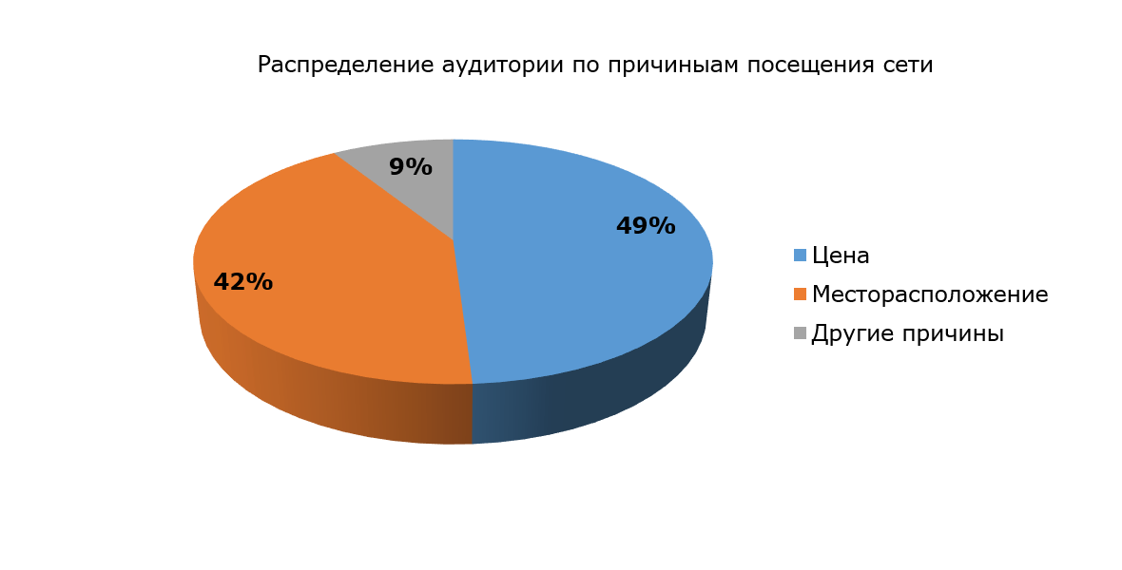

Прайс-лист с указанием наименования товаров (работ, услуг) и стоимости за единицу:

№ п/п | Наименование услуги | Стоимость услуги | Себестоимость
1 | Аппаратный массаж | 0,00 | 0,00

Раздел 4. Финансовый план

Сведения о планируемых доходах при осуществлении деятельности за месяц с указанием наименования, количества товаров (работ, услуг) и их стоимости.

№ п/п | Наименование услуги | Количество клиентов  в месяц | Стоимость услуги | Выручка за месяц
1 | Аппаратный массаж | * | * | *
Итого |  | * | * | *

Прогноз доходов и расходов за 2 года реализации социального контракта, начиная с месяца получения средств

Финансовый план в период с _____________ по _________________
(Первый год реализации социального контракта)

Период | месяц/год | месяц/год | месяц/год | месяц/год | месяц/год | месяц/год | месяц/год | месяц/год | месяц/год | месяц/год | месяц/год | месяц/год | Год
Выплата субсидии
Выручка
Расходы
Аренда
Расходные материалы
Прочие расходы (реклама)
Оборудование
Обучение
НПД 4%
Чистая прибыль
Среднемесячный чистый доход
Чистая накопленная прибыль

Источником финансирования бизнес-плана является:
Для реализации проекта будут использованы средства денежной выплаты по социальному контракту.

Финансовый план в период с _____________ по _________________
(Второй год реализации социального контракта)

Период | месяц/год | месяц/год | месяц/год | месяц/год | месяц/год | месяц/год | месяц/год | месяц/год | месяц/год | месяц/год | месяц/год | месяц/год | Год
Выручка
Расходы
Аренда
Расходные материалы
Прочие расходы (реклама)
Оборудование
НПД 4%
Чистая прибыль
Среднемесячный чистый доход
Чистая накопленная прибыль

Источником финансирования бизнес-плана является: ____________________________________________________________________________________________________________________________________________________________________________________________________________________________

Раздел 5. Календарный план реализации бизнес-проекта

Наименование мероприятия | Срок исполнения | Объем финансирования, руб.
Приобретение гражданином основных средств с целью ведения предпринимательской деятельности

Приобретение гражданином материально-производственных запасов с целью ведения предпринимательской деятельности

Размещение и (или) продвижение продукции (товаров, работ, услуг) на торговых площадках (сайтах), функционирующих в информационно-телекоммуникационной сети «Интернет», а так же в сервисах размещения объявлений и социальных сетях

Прохождение профессионального обучения или получение дополнительного профессионального обучения
Аренда помещения

Раздел 6. Оценка предполагаемых результатов, рисков и перспектив

К рискам, негативно влияющим на успешную реализацию проекта можно отнести:
- Появление новых конкурентов. Для того, чтобы снизить этот риск, необходимо поддерживать стабильно высокий уровень сервиса, расширять программы лояльности, использовать все конкурентные преимущества, проходить обучения по повышению квалификации.
- Резкое снижение платёжеспособности населения. Этот риск преодолевается введением дополнительных услуг, оптимизацией расходов, пересмотром ценовой политики.

Бизнес-план рекомендуется дополнять приложениями, иллюстрирующими, детализирующими и подтверждающими информацию, изложенную в бизнес-плане.

